23-24 ianuarie 2020

RAPORT DE WEEKEND

Calificativ:  NEUTRU | Cum să plătiți mai puțin la electricitate | Digi24-18:37  47 sec  Antena3-18:15  2min 37s
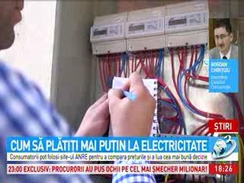 | Furnizorii de energie electrică au promis discounturi la factură în perioada de tranziție până se decid clienții să încheie contracte noi. Ordinul ANRE le cere furnizorilor actuali de energie electrică să extindă contractele actuale pe încă 6 luni și să ofere o reducere de preț. Consumatorii pot încheia un nou contract online, nu e nevoie să meargă la sediul furnizorului. Electrica Furnizare oferă o reducere pentru 8 luni de zile. Hidroelectrica a fost una dintre companiile care a pledat pentru o piață liberă, doar așa poate exista un preț corect. Pe site-ul ANRE există un comparator de prețuri care ne ajută să alegem cea mai ofertă.

Calificativ:  NEUTRU | Întreținerea și curentul, scumpe foc | Realitatea Plus-18:18  1min 52s
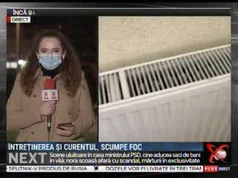 | Românii vor plăti facturi mai mari la întreținere și electricitate. Nu doar liberalizarea pieței este de vină, ci și avariile la căldură din capitală, fapt care a obligat oamenii să folosească alte surse de încălzire pe curent electric

Calificativ:  NEUTRU | România la apel – 23 dec | Realitatea Plus-22:00
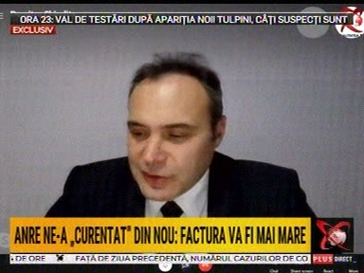 | În cadrul emisiunii s-au discutat următoarele subiecte:  - Dumitru Chisăliță spune că liberalizarea pieței de energie de la începutul anului a fost un eșec. De la 1 ianuarie toți consumatorii casnici care nu au trecut în piața concurențială vor achita tarife pe piața universală care sunt cu 13-26% față de ce plăteau în decembrie. În ordinul ANRE nu există nicăieri specificat prețul din decembrie  - Virgil Popescu a scris pe facebook că este ușor nemulțumit de ordinul ANRE care lasă la latitudinea furnizorilor să ofere acest discount  - Liviu Rogojinaru spune că are încredere în profesionalismul lui Virgil Popescu  - Prețurile de la care se pleacă și în regim universal și în piața concurențială sunt cu 30-40% mai mari decât prețul pieței. Consumatorul vulnerabil trebuia definit înainte de liberalizare.  - Bucureștenii vor primi o factură mai mare din cauza avariilor Termoenergetica  - Domnul Chisăliță spune că marea parte a consumatorilor nu sunt informați despre ce înseamnă liberalizarea pieței și că statul ar fi trebuit să proroge termenul cu câteva luni.  - O treime din prețul final al curentului sunt taxe și accize. Aproximativ 5,8 milioane de consumatori nu au trecut în piața concurențială, ceea ce reprezintă 68% din consumatori.  - În noul contract trebuie urmărite mai multe componente: termenul de plată al facturii – scadența, abonamentul zilnic, penalitațile de întârziere, intervalul de citire a contorului și altele.

Calificativ:  NEUTRU | Descoperiți – 23 dec | Antena3-23:00
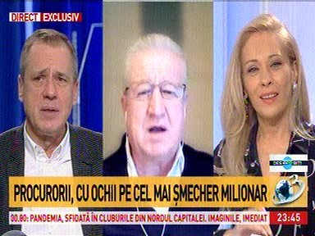 | În cadrul emisiunii s-au discutat următoarele subiecte:  - Se difuzează un material din care aflăm că: Bogdan Buzăianu, omul din spatele Enegy Holding, cel mai deștept băiat din energie ar avea un nou dosar penal de câteva zile. În perioada sa de glorie, Buzăianu controla 60% din energia produsă de Hidroelectrica. Parchetul General i-a trimis în judecată pe fostul administrator al Energy Holding, Costin Răducu Alexandrescu și pe fosta directoare economică a companiei, Lavinia Țipu sub acuzația de delapidare a peste 13 milioane de euro în perioada 19.08.2009 – 30.04.2010. Până acum procurorii nu au avut curaj nici măcar să îi ia o declarație lui Buzăianu, chiar dacă în jurul său directori din Hidroelectrica picau ca secerați ca spicele de condamnări legate de contracte cu firmele controlate de Buzăianu. În iulie 2018 la DNA a fost clasat din lipsă de probe unul din cele mai vechi dosare, cel legat de retehnologizarea Porților de Fier. Unii leagă această victorie de faptul că Buzăianu ar fi denunțat-o pe Elena Udrea în dosarul cunoscut generic ca Hidroelectrica, aflat în judecată la instanță, în care aceasta este acuzată că a luat 5 milioane de dolari mită de la Buzăianu prin intermediul lui Radu Budeanu, pentru ca să îi fie prelungit lui Buzăianu contractul de energie ieftină la Hidoelectrica, lucru care s-a și întâmplat în 2010. Bogdan Nicolae Buzăianu, român dar cu cetățenie elvețiană, are o avere estimată la 100 de milioane de euro. De Hidroelectrica s-a lipit din 1996 când a primit un contract de furnizare de echipamente pentru Porțile de Fier I, în 97 alt contract și în 2001 un contract pentru Porțile de Fier II.  - Daniel Savu crede că actuala guvernare vrea să vândă Hidroelectrica și îl consideră pe Buzăianu un obstacol care trebuie îndepărtat  - Mugur Ciuvică spune că acuzațiile care îi sunt aduse sunt ridicole, că și-a delapidat propria firmă.

